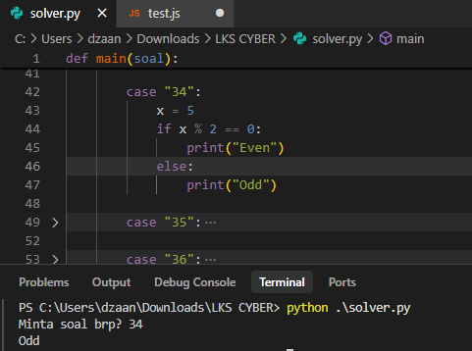
Karena angka 5 dibagi 2 sisa 1 bukan 0 jadi hasilnya else dan output “Odd”

